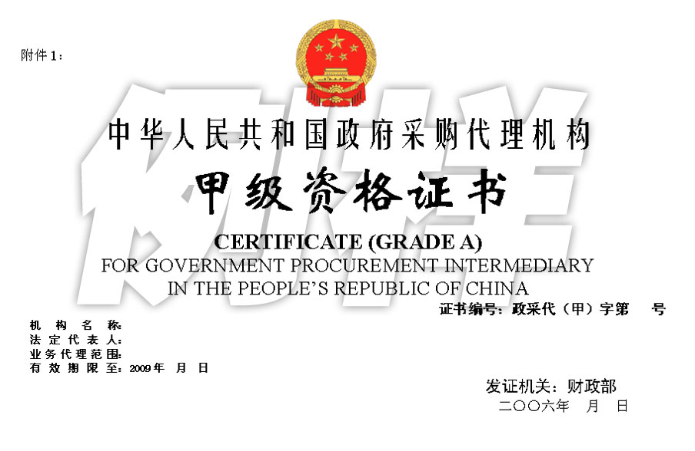


须 知

一、《政府采购代理机构甲（乙）级资格证书》是社会中介机构从事政府采购代理事宜的凭证。
二、《政府采购代理机构甲（乙）级资格证书》分正本和副本，有效期为三年。
三、社会中介机构应在核准的业务范围内代理政府采购事宜。
四、证书记载事项依法发生变更的，应当自变更之日起十日内办理变更或者换证手续。
五、解散、破产或者因其他原因终止政府采购代理业务的，应当自情况发生之日起十日内向主管发证机关交回证书正、副本，办理注销手续。
六、分立或者合并的，应当自情况发生之日起十日内向主管发证机关交回证书正、副本，办理注销手续；分立或者合并后的机构需要代理政府采购事宜的，应当重新申请政府采购代理机构资格。
六、政府采购代理机构在有效期满60日前，向主管发证机关提出资格延续申请。
七、资格等级证书正、副本，不得涂改、转让、租借。
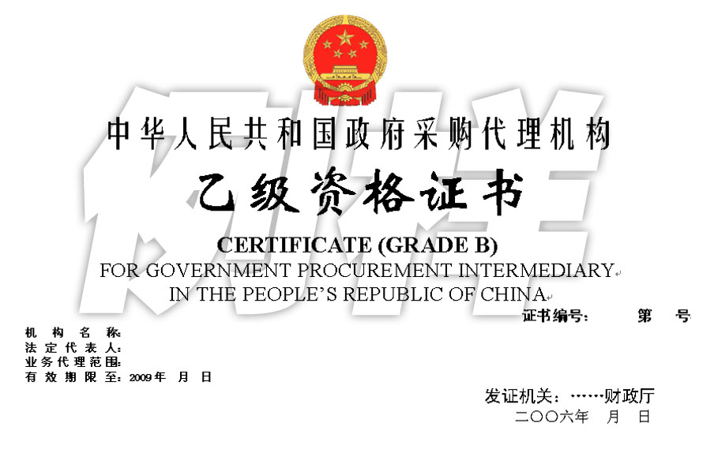


须 知

一、《政府采购代理机构甲（乙）级资格证书》是社会中介机构从事政府采购代理事宜的凭证。
二、《政府采购代理机构甲（乙）级资格证书》分正本和副本，有效期为三年。
三、社会中介机构应在核准的业务范围内代理政府采购事宜。
四、证书记载事项依法发生变更的，应当自变更之日起十日内办理变更或者换证手续。
五、解散、破产或者因其他原因终止政府采购代理业务的，应当自情况发生之日起十日内向主管发证机关交回证书正、副本，办理注销手续。
六、分立或者合并的，应当自情况发生之日起十日内向主管发证机关交回证书正、副本，办理注销手续；分立或者合并后的机构需要代理政府采购事宜的，应当重新申请政府采购代理机构资格。
六、政府采购代理机构在有效期满60日前，向主管发证机关提出资格延续申请。
七、资格等级证书正、副本，不得涂改、转让、租借。

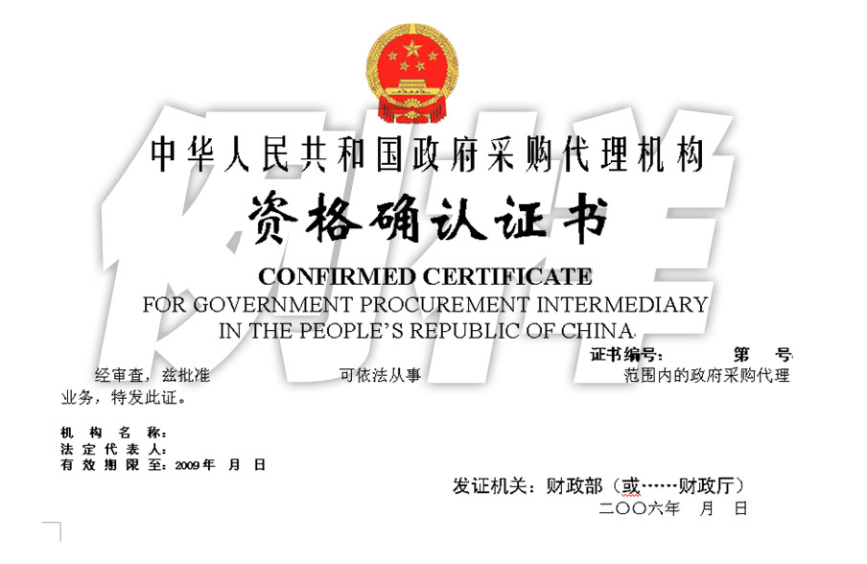

须 知

一、《政府采购代理机构确认资格证书》是社会中介机构从事原招标代理业务范围以内的政府采购项目招标代理资格的凭证。
二、《政府采购代理机构确认资格证书》原则上有效期为三年。在有效期内，原招标代理资格证书失效的，本证书自动失效。
三、社会中介机构应在核准的业务范围内代理政府采购事宜。
四、证书记载事项依法发生变更的，应当自变更之日起十日内办理变更或者换证手续。
五、解散、破产或者因其他原因终止政府采购代理业务的，应当自情况发生之日起十日内向主管发证机关交回证书正、副本，办理注销手续。
六、分立或者合并的，应当自情况发生之日起十日内向主管发证机关交回证书正、副本，办理注销手续；分立或者合并后的机构需要代理政府采购事宜的，应当重新申请政府采购代理机构资格。
六、政府采购代理机构在有效期满60日前，向主管发证机关提出资格延续申请。
七、资格等级证书正、副本，不得涂改、转让、租借。

